C++程序设计课程设计

实习报告

班 级： ********
姓 名： ******
学 号： ***********
指导教师： ******
提交日期： 2022.08.29

目 录
1 系统概述 1
1.1 学生管理系统程序概述（控制台程序） 1
1.2 击球游戏程序概述（图形界面程序） 1
2 需求分析 2
2.1 学生管理系统程序需求分析（控制台程序） 2
2.2 击球游戏程序需求分析（图形界面程序） 2
3 系统设计与关键技术 3
3.1 学生管理系统程序总体结构设计（控制台程序） 3
3.2 击球游戏程序总体结构设计（图形界面程序） 4
3.3 关键技术概述 4
4 系统实现 6
4.1 学生管理系统程序的实现（控制台程序） 6
4.2 学生管理系统程序的实现（图形界面程序） 14
5 系统测试 23
5.1 学生管理系统程序的测试（控制台程序） 23
5.2 击球游戏程序的测试（图形界面程序） 27
6 总结与感想 28

系统概述

学生管理系统程序概述（控制台程序）
该项目主要实现了对批量学生信息的管理，通过学生管理系统能够根域不同的学生类型进行学生信息的增加、删除、修改、浏览等功能。在打开系统时，系统将硬盘中的学生信息读入内存；在关闭系统时，系统会将信息写入硬盘。

击球游戏程序概述（图形界面程序）
该项目在实习指导书中《小球碰撞模拟》的基础上，深度优化了小球碰撞的物理引擎，并设计了积分系统，小球击中指定区域就会增加一定的分数，并将分数显示在左窗口。

需求分析

学生管理系统程序需求分析（控制台程序）
- 根据我校实际情况，管理系统应提供不同学生类型供管理员选择：普通学生、体育生、留学生。不同类型的学生有其特有的数据，留学生的特有数据为国籍，体育生的特有数据为体育特长项目。
- “添加学生”模块，主要实现学生类别的选择和学生学号、姓名、性别、年龄、年级、专业、学分绩点、加权平均分、生源地、留学生的国籍、体育生的特长项目等信息的录入和添加。
- “删除学生”模块，可按照输入的学号删除学生信息。
- “查看指定学生”模块，可按照输入的学号查询该学生的所有信息。
- “查看所有学生”模块，可选择按照学号、姓名或学分绩点等三种排序方式查看所有学生。

击球游戏程序需求分析（图形界面程序）
原程序中速度相同、方向接近的小球碰撞后，只是简单的交换速度和角度，会出现“粘球”现象，因此要使用适宜的物理模型解决该问题。此外，要设计一个积分系统，以达成游戏目的。

系统设计与关键技术

学生管理系统程序总体结构设计（控制台程序）
学生管理系统

读取硬盘数据

退出系统

添加学生

移除学生
查看指定学生
查看所有学生
修改学生信息

存盘
选择学生类型
输入学号
输入学号
选择排序方式
输入学号

录入信息
删除该学生
输出学生信息
修改学生信息

程序采用多态技术，Student类为基类，只定义所有学生都具备的共性属性和方法，在学生基类基础上，派生 NormalStudent、InternationalStudent、SportsStudent，实现各自特殊的处理逻辑。
StudentManage 只负责和业务逻辑相关的内容，而底层管理功能由 STL 的容器和算法实现。
定义 vector 容器保存所有的学生信息，vector 容器负责底层内存管理（动态扩容）及元素访问和查找等算法。为了支持多态效果，需要在 vector 中保存Student指针。
包含<fstream>头文件，读取数据后，在关闭程序前将数据写到硬盘的指定目录。

击球游戏程序总体结构设计（图形界面程序）
击球游戏

主窗口

左窗口

右窗口

小球类

积分系统

颜
色
条

显示 显示

左窗口显示分数

关键技术概述
重载findStudentById为2个版本，通过普通对象调用普通版本，返回可修改元素内容的指针；通过常对象调用 const 版本，返回只能读取元素内容的指向常量的指针。 考虑到 vector 容器删除学生时，需要传入迭代器作为参数，而 findStudentById 返回的是 Student指针，定义辅助函数 getIterator，根据 传入的指针返回指向该元素的迭代器。
在 findStudentById 方法中，使用 find_if 算法。 因为 vector 中存储的是 Student 指针，不能直接用来作为查找、排序的比较运算，指针之间比较的是内存中的地址关系，应该通过函数对象、Lambda 表达式等形式自定义比较运算规则。
在基类中增加多态抽象方法，getType 返回子类类型编码，getInfo 返回保存对象属性值内容的字符串。保存数据时，直接将字符串存入文件sortStudents根据 sortType 执行实际的排序，sortStudentByType 根据用 户设置的新排序类型执行排序，如果传入的参数 type和sortType 相等则无需再次排序，如果不等则更新 sortType 值，调用sortStudents实现排序。

将小球速度分解成Vx和Vy，根据两球坐标进行Vx、Vy的更新。
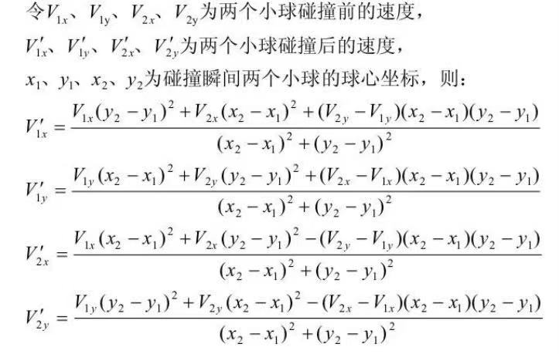

在右窗口类中定义三个得分信号，在左窗口类中定义一个分数变量和三个加分槽函数，在主窗口类中将右窗口的三个信号和右窗口中三个对应的加分槽函数进行绑定。当加分槽函数被调用时，增加相应分数并刷新lcd显示。

系统实现

学生管理系统程序的实现（控制台程序）
学生管理类：
- class StudentManage
- {
- public:
- StudentManage()=default;
- ~StudentManage()
- {
- for(auto e: pStudents)
- delete e;
- }
- StudentManage(const StudentManage& c)=delete;
- StudentManage& operator=(const StudentManage& c)=delete;
- void StudentManage::addStudent(Student* p)
- {
- Student* pStudent=findStudentBySId(p->getStudentId());
- if(pStudent!=nullptr)
- {
- cout<<"学号为"<<p->getStudentId()<<"的学生已经存在!";
- return;
- }
- pStudents.push_back(p);
- sortStudents(); //添加学生后根据当前规则重新排序
- }
- void removeStudent(long sid)
- {
- Student* pStudent=findStudentBySId(sid);
- if(pStudent==nullptr)
- {
- cout<<"学号为"<<sid<<"的学生不存在!\n";
- return;
- }
- delete pStudent;
- pStudents.erase(getIterator(pStudent));
- }
- void viewStudent(long sid)const
- {
- const Student* pStudent=findStudentBySId(sid);
- if(pStudent==nullptr)
- {
- cout<<"学号为"<<sid<<"的学生不存在!\n";
- return;
- }
- pStudent->output();
- }
- void viewAllStudents()const
- {
- cout<<"学生总数:"<<pStudents.size()<<endl;
- if(pStudents.size()==0)
- return;
- cout<<"指定排序方式(0-学号 id,1-姓名,2-学分绩点):";
- int type;
- cin>>type;
- const_cast<StudentManage*>(this)->sortStudentByType(type);
- for(auto e:pStudents)
- e->output();
- }
- void changeInf(int sid)
- {
- Student* pStudent=findStudentBySId(sid);
- if(pStudent==nullptr){
- cout<<"学号为"<<sid<<"的学生不存在!\n";
- return;
- }
- pStudent->change();
- }
- void readData(std::string filename)
- {
- ofstream out(filename);
- if(out){
- out<< pStudents.size()<<endl;
- for(auto e : pStudents){
- out<<e->getInfo();
- }
- }
- }
- void StudentManage::readData(string filename){
- ifstream in(filename);
- if(in)
- {
- int fileSize;
- in>>fileSize;
- int type;
- long studentId; //学号
- string name; //姓名
- string gender; //性别
- int age; //年龄
- int grade; //年级
- string school; //学院
- string major; //专业
- double gpa; //学分绩点
- double scores; //加权平均分
- string hometown; //生源地
- string nationality; //国籍
- string project; //体育项目
- for(int i=0;i<fileSize;++i){
- in>>type;
- in>>studentId;
- in>>name;
- in>>gender;
- in>>age;
- in>>grade;
- in>>school;
- in>>major;
- in>>gpa;
- in>>scores;
- if(type==0){

- in>>hometown;
- addStudent(new
- NormalStudent(studentId,name,gender,age,grade,school,major,gpa,scores,hometown));
- }
- else if(type==1){

- in>>nationality;
- addStudent(new
- InternationalStudent(studentId,name,gender,age,grade,school,major,gpa,scores,nationality));
- }
- else if(type==2){

- in>>project;
- addStudent(new
- SportStudent(studentId,name,gender,age,grade,school,major,gpa,scores,project));
- }
- }
- in.close();
- }
- sortStudentByType(0);
- }
- void saveData(std::string filename)
- {
- ofstream out(filename);
- if(out){
- out<< pStudents.size()<<endl;
- for(auto e : pStudents){
- out<<e->getInfo();
- }
- }
- }

- private:
- std::vector<Student*> pStudents;
- Student* findStudentBySId(long sid);
- {
- vector<Student*>::iterator it=find_if(pStudents.begin(),
- pStudents.end(), [=](Student* p){return p->getStudentId()==sid;});
- if(it!=pStudents.end())
- return *it;
- return nullptr;

- }
- const Student* findStudentBySId(long sid)const
- {
- vector<Student*>::const_iterator it=find_if(pStudents.begin(),
- pStudents.end(), [=](const Student* p){return p->getStudentId()==sid;});
- if(it!=pStudents.end())
- return *it;
- return nullptr;
- }
- std::vector<Student*>::iterator getIterator(Student* p)
- {
- for(auto it=pStudents.begin();it!=pStudents.end();++it)
- if(*it==p)
- return it;
- return pStudents.end();
- }

- int sortType=0; //记录当前排序类型，默认按照学号排序
- void sortStudents()
- {
- switch(sortType){
- case 0: //根据学号排序
- sort(pStudents.begin(),pStudents.end(),[=](Student* p1,Student* p2){
- return p1->getStudentId()<p2->getStudentId();});
- break;
- case 1: //根据姓名排序
- sort(pStudents.begin(),pStudents.end(),[=](Student* p1,Student* p2){
- return p1->getName()<p2->getName();});
- break;
- case 2: //根据学分绩点排序
- sort(pStudents.begin(),pStudents.end(),[=](Student* p1,Student* p2){
- return p1->getGpa()<p2->getGpa();});
- break;
- }
- }
- void sortStudentByType(int type)
- {
- if(type==sortType) //已经按指定规则排序，直接返回
- return;
- sortType=type;
- sortStudents();
- }
- };
学生类：
- class Student
- {
- public:
- virtual ~Student(){}
- Student()=default;
- Student::Student(long si,std::string n,std::string gdr,
- int a,int gra,std::string sch,
- std::string ma,double gp,double sco)
- :Student(autoNextId(),si,n,gdr,a,gra,sch,ma,gp,sco){}
- Student::Student(long i,long si,std::string n,std::string gdr,
- int a,int gra,std::string sch,
- std::string ma,double gp,double sco)
- :studentId(si),name(n),gender(gdr),age(a),grade(gra),school(sch),major(ma),gpa(gp),scores(sco){}
- virtual void output()const
- {
- cout<<"###################STUDENT#################"<<endl;
- cout<<" 学号:"<<studentId<<endl;
- cout<<" 姓名:"<<name<<endl;
- cout<<" 性别:"<<gender<<endl;
- cout<<" 年龄:"<<age<<endl;
- cout<<" 年级:"<<grade<<endl;
- cout<<" 学院:"<<school<<endl;
- cout<<" 专业:"<<major<<endl;
- cout<<" 绩点:"<<gpa<<endl;
- cout<<" 加权平均分:"<<scores<<endl;
- }
- virtual int getType()const=0; //纯虚函数
- virtual std::string getInfo()const
- {
- ostringstream ostr;
- ostr<<getId()<<endl;
- ostr<<getStudentId()<<endl;
- ostr<<getName()<<endl;
- ostr<<getGender()<<endl;
- ostr<<getAge()<<endl;
- ostr<<getGrade()<<endl;
- ostr<<getSchool()<<endl;
- ostr<<getMajor()<<endl;
- ostr<<getGpa()<<endl;
- ostr<<getScores()<<endl;
- return ostr.str();
- }
- virtual void change()
- {
- char choice;
- long studentId; //学号
- string name; //姓名
- string gender; //性别
- int age; //年龄
- int grade; //年级
- string school; //学院
- string major; //专业
- double gpa; //学分绩点
- double scores; //加权平均分
- cout<<"###################CHANGE#################"<<endl;
- cout<<" 学号-0"<<endl;
- cout<<" 姓名-1"<<endl;
- cout<<" 性别-2"<<endl;
- cout<<" 年龄-3"<<endl;
- cout<<" 年级-4"<<endl;
- cout<<" 学院-5"<<endl;
- cout<<" 专业-6"<<endl;
- cout<<" 绩点-7"<<endl;
- cout<<" 加权平均分-8"<<endl;
- cout<<" 请输入想要修改的数据：";
- cin>>choice;
- switch(choice)
- {

- case '0':
- cout<<"请输入新的学号：";
- cin>>studentId;
- this->studentId=studentId;
- cout<<"修改成功\n";
- break;
- case '1':
- cout<<"请输入新的姓名：";
- cin>>name;
- this->name=name;
- cout<<"修改成功\n";
- break;
- case '2':
- cout<<"请输入新的性别：";
- cin>>gender;
- this->gender=gender;
- cout<<"修改成功\n";
- break;
- case '3':
- cout<<"请输入新的年龄：";
- cin>>age;
- this->age=age;
- cout<<"修改成功\n";
- break;
- case '4':
- cout<<"请输入新的年级：";
- cin>>grade;
- this->grade=grade;
- cout<<"修改成功\n";
- break;
- case '5':
- cout<<"请输入新的学院：";
- cin>>school;
- this->school=school;
- cout<<"修改成功\n";
- break;
- case '6':
- cout<<"请输入新的专业：";
- cin>>major;
- this->major=major;
- cout<<"修改成功\n";
- break;
- case '7':
- cout<<"请输入新的学分绩点：";
- cin>>gpa;
- this->gpa=gpa;
- cout<<"修改成功\n";
- break;
- case '8':
- cout<<"请输入新的加权平均分：";
- cin>>scores;
- this->scores=scores;
- cout<<"修改成功\n";
- break;
- }
- }
- /*******************设置信息***************************/
- void setStudentId(long sid){this->studentId=sid;}
- void setName(std::string n){this->name=n;}
- void setGender(std::string g){this->gender=g;}
- void setAge(int a){this->age=a;}//
- void setGrade(int g){this->grade=g;}
- void setSchool(std::string s){this->school=s;}
- void setMajor(std::string m){this->major=m;}
- void setGpa(double g){this->gpa=g;}//
- void setScores(double s){this->scores=s;}
- /****************************************************/
- /*******************获取信息*****************************/
- long getId()const{return id;}
- long getStudentId()const{return studentId;}
- std::string getName()const{return name;}
- std::string getGender()const{return gender;}
- int getAge()const{return age;}
- int getGrade()const{return grade;}
- std::string getSchool()const{return school;}
- std::string getMajor()const{return major;}
- double getGpa()const{return gpa;}
- double getScores()const{return scores;}
- static void setNextId(long id){nextId=id;}
- static long getNextId(){return nextId;}
- /******************************************************/
- private:
- long id; //存储编号
- long studentId; //学号
- std::string name; //姓名
- std::string gender; //性别
- int age; //年龄
- int grade; //年级
- std::string school; //学院
- std::string major; //专业
- double gpa; //学分绩点
- double scores; //加权平均分
- static long nextId=0;
- long autoNextId(){return nextId++;}
- };

击球游戏程序的实现（图形界面程序）
Ball类：
- class Ball
- {
- public:
- Ball():Ball(40,100,10,10,45,Qt::red)
- { //通过委托构造实现缺省构造函数
- }
- Ball(double xpos,double ypos,double r,double s,double a,QColor c)
- :x(xpos),y(ypos),radius(r),speed(s),angle(a),color(c){
- double PI=3.14159;
- vx=speed*std::sin(angle*PI/180);
- vy=speed*std::cos(angle*PI/180);
- isCount = false;
- }
- void setRectangle(const QRect& rect){

- this->rect=rect;
- }
- void draw(QPainter *p)//绘制小球
- {
- QPen pen(color,1,Qt::SolidLine);
- QBrush brush(color);
- p->setPen(pen);
- p->setBrush(brush);
- QRect r(x-radius,y-radius,radius*2,radius*2);
- p->drawEllipse(r);
- }
- void move(){//在指定的方向上移动 1 步
- double dx,dy;
- dx=vx;
- dy=vy;
- x+=dx;
- y+=dy;
- checkBoundary();
- Damping(0,speed);
- }
- void checkCollision(Ball &b){
- //计算的是下一刻的位置，以免发生粘连
- float disX = (x+vx)-(b.x+b.vx);
- float disY = (y+vy)-(b.y+b.vy);
- float dis = sqrt(disX*disX+disY*disY);
- //判断下一刻是否 发生碰撞
- if(dis<radius+b.radius){
- double v1x=vx,v1y=vy,v2x=b.vx,v2y=b.vy;
- double x1=x,y1=y,x2=b.x,y2=b.y;
- //修改后的碰撞模型
- vx=(v1x*pow((y2-y1),2)+v2x*pow((x2-x1),2)+(v2y-v1y)*(x2-x1)*(y2-y1))/(pow((x2-x1),2)+pow((y2-y1),2));
- vy=(v1y*pow((x2-x1),2)+v2y*pow((y2-y1),2)+(v2x-v1x)*(x2-x1)*(y2-y1))/(pow((x2-x1),2)+pow((y2-y1),2));
- b.vx=(v1x*pow((x2-x1),2)+v2x*pow((y2-y1),2)-(v2y-v1y)*(x2-x1)*(y2-y1))/(pow((x2-x1),2)+pow((y2-y1),2));
- b.vy=(v1y*pow((y2-y1),2)+v2y*pow((x2-x1),2)-(v2x-v1x)*(x2-x1)*(y2-y1))/(pow((x2-x1),2)+pow((y2-y1),2));
- double temp=angle;
- angle=b.angle;
- b.angle=temp;
- Damping(1,speed);
- Damping(1,b.speed);
- x+=1;
- y+=1;
- b.x-=1;
- b.y-=1;
- }
- }
- bool checkBoundary(){
- if(y+radius>rect.height()){
- if(x>=1400&&x<=1600)
- {
- return false;
- }
- y=rect.height()-radius;
- vy*=-1;
- return false;
- }
- if(y-radius<0){
- if(x>=1400&&x<=1600)
- {
- return false;
- }
- y=radius;
- vy*=-1;
- return false;
- }
- if(x+radius>rect.width()){
- return true;
- }
- if(x-radius<0){
- x=radius;
- vx*=-1;
- return false;
- }
- }
- double getY(){return y;}
- double getX(){return x;}
- bool isCount;//是否积分
- private:
- double x,y; //小球的中心为位置
- double radius; //小球半径
- double speed; //小球移动速度
- double vx,vy; //小球沿x轴和y轴的速度
- double angle; //小球移动角度
- QColor color; //小球填充颜色
- QRect rect; //用于检测的窗口矩形区域

- void Damping(int type,double Speed)
- {
- switch(type)
- {
- case 0:
- this->speed=Speed*0.99;
- break;
- case 1:
- this->speed=Speed*0.95;
- break;
- }
- if(this->speed<0.1)
- this->speed=0;
- }
- };
LeftWidget类：
- class LeftWidget : public QWidget
- {
- Q_OBJECT
- public:
- explicit LeftWidget(QWidget *parent = 0) :
- QWidget(parent)
- {
- scoreVal = 0;
- pmain=(MainWindow *)parent;
- scoresLabel=new QLabel(this);
- scoresLabel->setText(tr("得分:"));
- QString s=QString::number(0,10);
- scoresout=new QLCDNumber();
- scoresout->display(s);
- speedLabel=new QLabel(this);
- speedLabel->setText(tr("速度:"));
- angleLabel=new QLabel(this);
- angleLabel->setText(tr("角度:"));
- colorLabel=new QLabel(this);
- colorLabel->setText(tr("颜色:"));
- speedEdit=new QLineEdit("50",this);
- colorPreview=new PaintLabel(this);
- colorPreview->setText(tr(" ")); //初始字符串确定控件大小
- angleEdit=new QLineEdit("80",this);
- addButton=new QPushButton(tr("发射"),this);
- QGridLayout *mainLayout=new QGridLayout(this);
- mainLayout->addWidget(scoresLabel,0,0);
- mainLayout->addWidget(scoresout,0,1);
- mainLayout->addWidget(speedLabel,1,0);
- mainLayout->addWidget(speedEdit,1,1);
- mainLayout->addWidget(angleLabel,2,0);
- mainLayout->addWidget(angleEdit,2,1);
- mainLayout->addWidget(colorLabel,3,0);
- mainLayout->addWidget(colorPreview,3,1);
- mainLayout->addWidget(addButton,4,0.5);
- setLayout(mainLayout);
- connect(addButton,SIGNAL(clicked()),this,SLOT(addBall()));
- }
- signals:
- public slots:
- void addBall()//添加小球
- {
- RightWidget *right=pmain->getRightWidget();
- //pmain 时指向主窗口的指针，通过其接口 getRightWidget 获得
- //右侧窗口指针，再调用 right 的 addBall 接口添加小球
- double angle,speed;
- QColor fillColor;
- bool ok;
- speed=speedEdit->text().toDouble(&ok);
- angle=angleEdit->text().toDouble(&ok);
- fillColor=colorPreview->getFillColor();
- right->addBall(Ball(0,450,20 ,speed,angle,fillColor));//坐标 半径 速度
- }
- void up()
- {
- update();
- }
- void LeftWidget::addScore1()
- {
- scoreVal += 1;
- qDebug()<<scoreVal;
- scoresout->display(QString::number(scoreVal,10)); //刷新
- }
- void LeftWidget::addScore2()
- {
- scoreVal += 2;
- qDebug()<<scoreVal;
- scoresout->display(QString::number(scoreVal,10)); //刷新
- }
- void LeftWidget::addScore3()
- {
- scoreVal += 3;
- qDebug()<<scoreVal;
- scoresout->display(QString::number(scoreVal,10)); //刷新
- }
- private:
- QLabel *scoresLabel,
- *speedLabel,*angleLabel,*colorLabel;
- QLineEdit *speedEdit,*angleEdit;
- QLCDNumber *scoresout;
- PaintLabel *colorPreview;
- QPushButton *addButton;
- MainWindow *pmain; //指向主窗口的指针
- int scoreVal;
- };
Mainwindow类：
- class MainWindow : public QMainWindow
- {
- Q_OBJECT
- public:
- MainWindow(QWidget *parent = 0)
- : QMainWindow(parent)
- {
- setWindowTitle("击球游戏");
- splitter=new QSplitter(Qt::Horizontal,this); //水平切分
- left=new LeftWidget(this);
- right=new RightWidget(this);
- splitter->addWidget(left);
- splitter->addWidget(right);
- splitter->setStretchFactor(0,1); //设置切分的默认比例，1:4
- splitter->setStretchFactor(1,4);
- splitter->setStyleSheet("QSplitter::handle { background-color: gray }");
- splitter->setHandleWidth(10); //设置分割条的大小和样式
- this->setCentralWidget(splitter);
- timer=new QTimer(this);
- connect(timer,SIGNAL(timeout()),this,SLOT(timeToShow()));
- timer->start(100);
- connect(right,SIGNAL(score()),left,SLOT(getscore()));

- connect(right,&RightWidget::score1,left,&LeftWidget::addScore1);
- connect(right,&RightWidget::score2,left,&LeftWidget::addScore2);
- connect(right,&RightWidget::score3,left,&LeftWidget::addScore3);

- }
- ~MainWindow(){}
- RightWidget* getRightWidget(){return right;}
- void StopTimer(){//停止定时器的接口
- timer->stop();
- }
- void resumeTimer(){//重启定时器的接口
- timer->start(100);
- }
- protected slots:
- void timeToShow(){//定时器事件对应的槽方法
- right->updateBalls();
- }
- private:
- LeftWidget *left;
- RightWidget *right;
- QSplitter *splitter;
- QTimer *timer; //定时器对象
- };
RightWidget类：
- class RightWidget : public QWidget
- {
- Q_OBJECT
- public:
- explicit RightWidget(QWidget *parent = 0) :
- QWidget(parent)
- {
- setMinimumSize(1600,900);
- balls.clear();//清空后手工添加5个小球，作为初始球
- addBall(Ball(300,600,50,30,0,Qt::black));
- addBall(Ball(400,600,20,80,180,Qt::black));
- addBall(Ball(500,700,10,100,0,Qt::black));
- addBall(Ball(600,900,20,40,180,Qt::black));
- addBall(Ball(700,1000,10,50,0,Qt::black));

- }
- void paintEvent(QPaintEvent *){
- QPainter p(this);
- drawbarrier(&p);
- for(auto& b:balls)
- {
- b.draw(&p);
- if(b.checkBoundary()&&(b.getX()>1580))
- {
- if(b.isCount == false)
- {
- if(b.getY()<301||b.getY()>600)
- {
- //绿色
- emit score1();
- }
- else if((b.getY()<426&&b.getY()>300)||(b.getY()<601&&b.getY()>475))
- {
- //黄色
- emit score2();
- }
- else
- {
- //红色
- emit score3();
- }
- b.isCount = true;
- }
- }
- }
- }
- void updateBalls(){//移动小球的接口
- for(auto &b:balls){

- b.setRectangle(this->geometry());
- b.move();
- }
- int i,j;
- //判断是否发生碰撞
- for(i=0;i<balls.size()-1;++i)
- {
- for(j=i+1;j<balls.size();++j)
- {
- balls[i].checkCollision(balls[j]);
- }
- }
- update(); //更新窗口显示，重绘小球
- }
- void addBall(const Ball& b){//添加小球的接口
- balls.append(b);
- }
- protected:
- private:
- QList<Ball> balls;
- signals:
- void score1();
- void score2();
- void score3();
- public slots:
- private:
- };

系统测试

学生管理系统程序的测试（控制台程序）
测试环境：windows 11，QT5，编码使用 system。
测试数据：
- 学号:1004200001
- 姓名:jack
- 性别:male
- 年龄:16
- 年级:1
- 学院:inf
- 专业:cs
- 绩点:2
- 加权平均分:60
- 生源地:beijing

- 学号:1001211122
- 姓名:Yaoming
- 性别:male
- 年龄:19
- 年级:1
- 学院:地球科学学院
- 专业:地质学
- 绩点:3.9
- 加权平均分:99
- 体育项目:游泳

- 学号:1000211123
- 姓名:biden
- 性别:trans
- 年龄:19
- 年级:1
- 学院:数理学院
- 专业:数学
- 绩点:4
- 加权平均分:95
- 国籍:us

- 学号:1006211125
- 姓名:bobby
- 性别:male
- 年龄:21
- 年级:3
- 学院:珠宝
- 专业:宝石材料与工程
- 绩点:1
- 加权平均分:60
- 生源地:beijing

典型功能的测试结果说明：
1.先查看当前所有学生，再添加一个新学生，最后再次查看所有学生
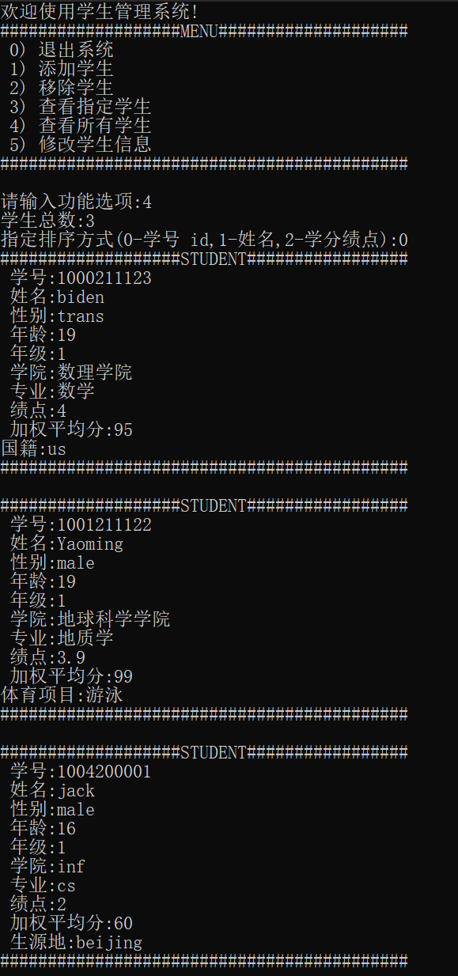
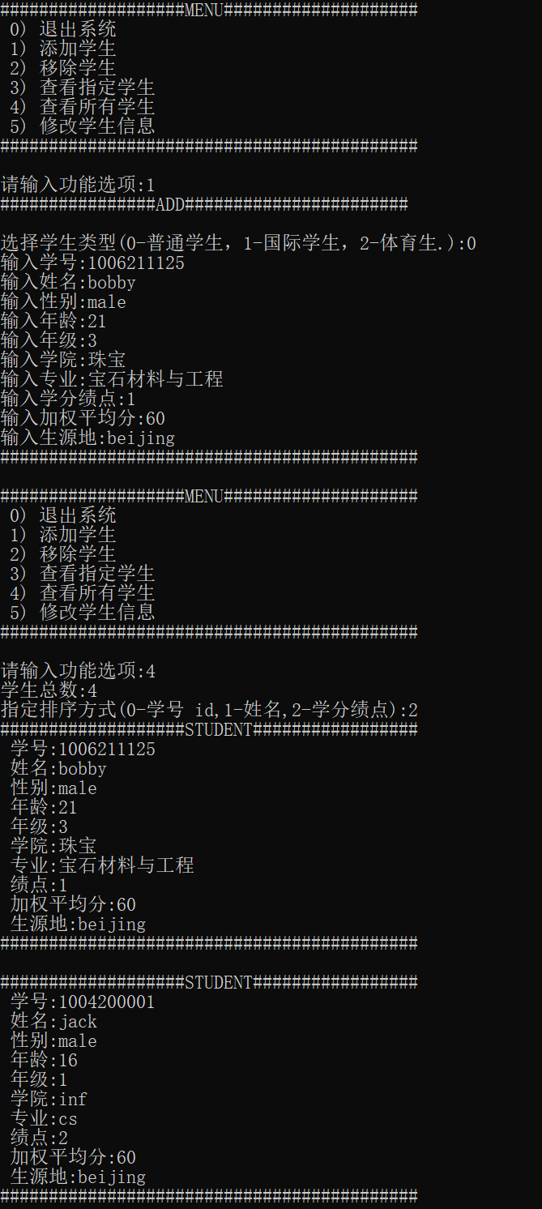
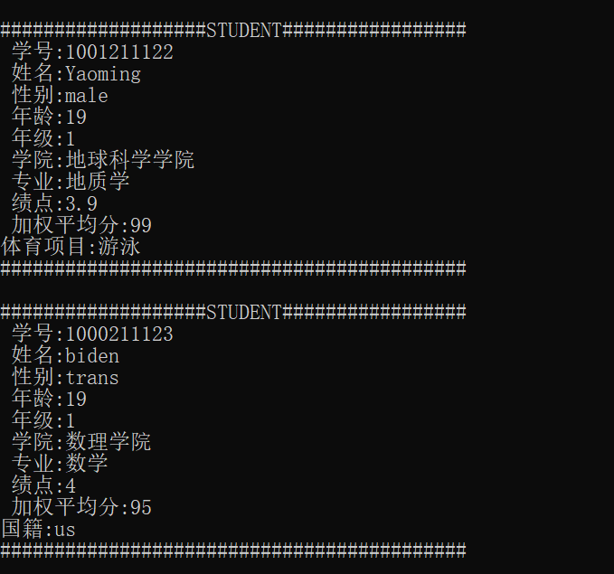

2.删除一个学生，然后查看所有学生
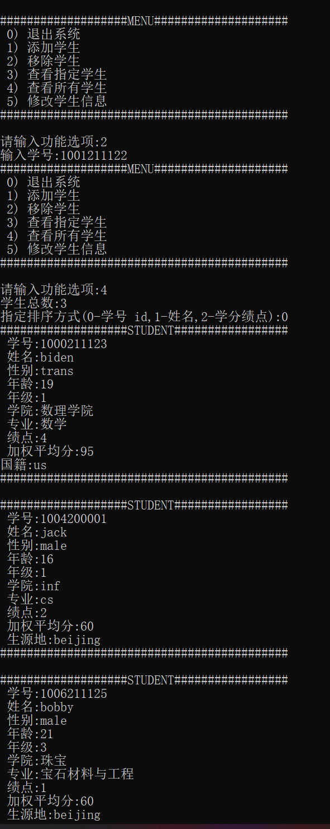
3.修改一个学生的性别，然后查看该学生信息
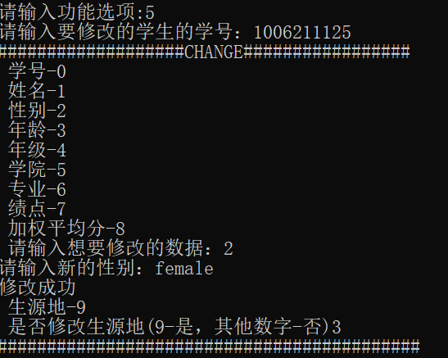
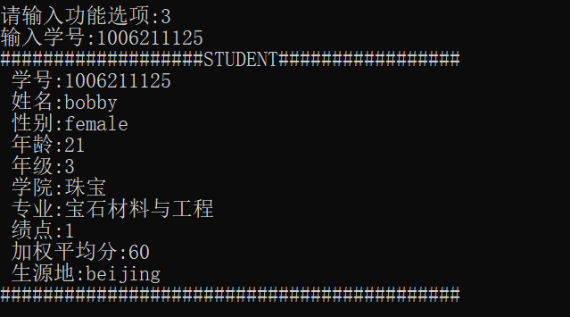

击球游戏程序的测试（图形界面程序）
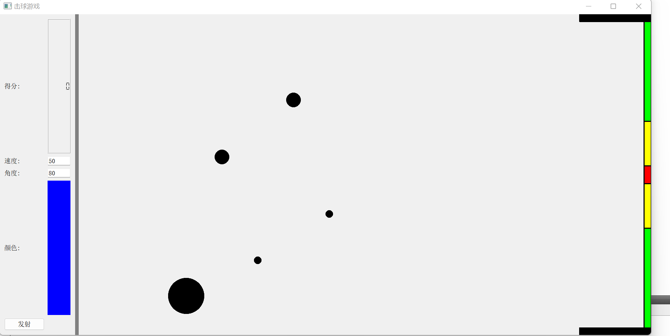
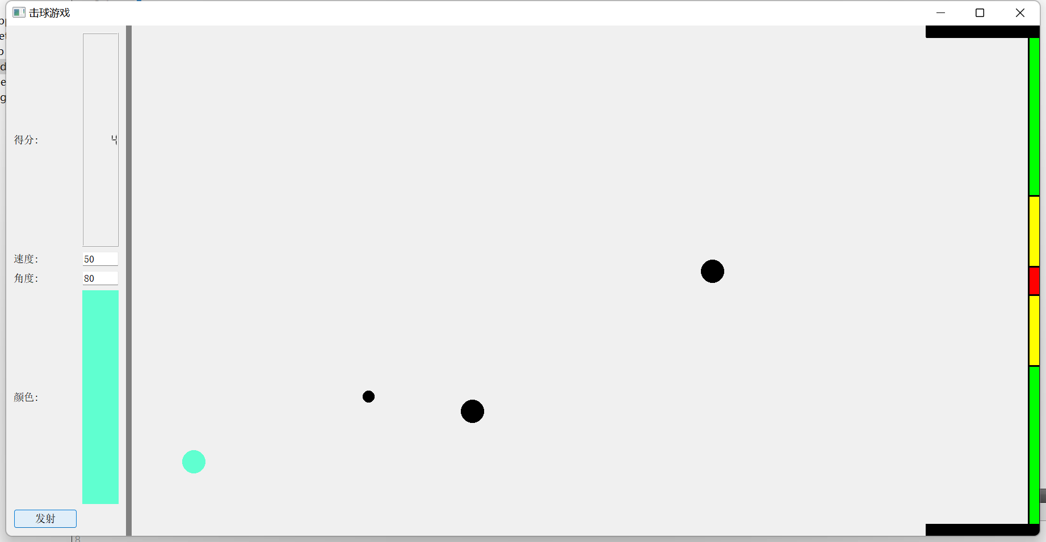

总结与感想
通过c++小学期的学习与对过往知识的复习，加深了我对c++面向对象开发的理解与掌握，特别是对封装和多文件项目的开发有了更加深刻的理解，这对我未来的程序开发和代码风格有着重要的影响。同时我也学到了关于QT可视化的新知识，在开发项目时，查阅了大量的资料，大大提高了我的信息检索和筛选能力。在日后的学习中，我将继续提升自己的能力，将所学到的知识更好地应用到日后的工作学习中。

